 | COLÉGIO MARIA JOSÉ DA SILVA MELO |  |  |  | NOTA  __________
 | Série: 5º ano fund. I | Professor(a): Verônica L. | Data: 07/11/2020
 | Nome: Gabriela Santos Carvalho |  |  | Nº
AVALIAÇÃO DE GEOGRAFIA

Questão 01: A palavra cultura tem origem no latim “culturae” que significa cultivar a mente e os conhecimentos. Diante disso, como podemos definir cultura?

- É referente somente ao conjunto de costumes de uma sociedade.
- São os comportamentos das pessoas de uma sociedade.
X c) É um conjunto de costumes, normas e valores de um determinado grupo ou sociedade.
d) São as contribuições dos costumes dos antepassados que não podem ser modificados.

Questão 02: Cada região apresenta trações culturais que as distingue de outras regiões. São traços da região Sul exceto:

- Chimarrão
- Churrasco
- Festa da uva
X d) Pamonha

Questão 03: Podemos observar os traços culturais de uma região nos seguintes aspectos, exceto:

- Vestimentas
- Dialetos
X c)Tipo de solo
d) Dança

Questão 04: O Brasil recebeu influências de vários povos dentre eles os portugueses, nossos colonizadores, que quando adentraram o território do novo mundo trouxeram consigo algumas festividades que mais tarde seriam o símbolo cultural de algumas regiões. Quais as principais festividades do Brasil que tiveram influência da cultura portuguesa?

Resposta: A festa junina e o carnaval.

Questão 05: O clima tropical fez com que nós brasileiros seguíssemos alguns hábitos típicos da cultura indígena, esses hábitos se referem a:

- Tomar banho e as danças de cavalhada
- X b) Tomar banho e dormir em rede
- Tomar banho e comer acarajé
- Dormir em rede e comer acarajé

Questão 06: A região Sudeste recebeu influência de vários povos e um dos traços mais característicos dessa região é a gastronomia. Nesse contexto, cite dois exemplos de comidas características da região Sudeste:

Resposta: pizza e pão de queijo.

Questão 07: A região Norte foi a região brasileira que foi ocupada tardiamente e um dos principais povos que compõem os traços culturais dessa região são os indígenas. Qual dos traços abaixo são exemplos da cultura da região Norte?

- Maracatu
- Buchada de bode
- Samba de lenço
X d) Pato ao tucupi

Questão 08: Observe as imagens abaixo e indique qual traço cultural difere ou faz com que enquadremos a pessoa da primeira foto pertencente a uma região diferente das pessoas da segunda foto? Posteriormente, apresente a qual região pertencem as pessoas da fotografia 1 e 2.

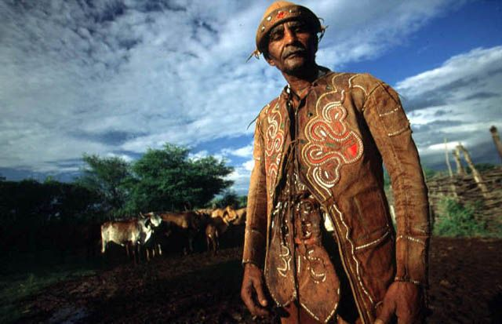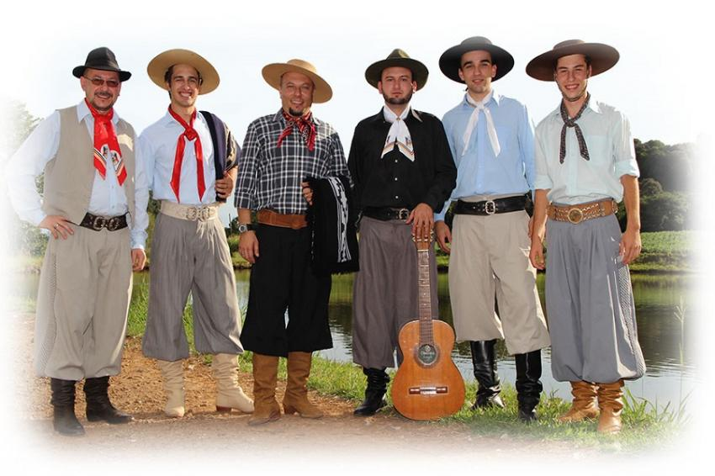

Resposta: Difere das vestimentas. FOTO1: Do nordeste FOTO2: Do sul.

Questão 09: Marque a alternativa correta sobre os aspectos econômicos do campo e da cidade:

- Comércios, farmacêuticos, professores e indústrias são exemplos de serviços que fazem parte do setor terciário
- O setor primário é a base para os outros setores (secundário e terciário), pois é necessário da matéria-prima do setor primário para que esta possa ser modificado e industrializado no setor secundário, por exemplo.
X c) A agropecuária engloba as atividades somente da pecuária, setor este que representa cerca de 12% do PIB do Brasil, sendo o Brasil um dos maiores exportadores de soja, milho e algodão.
d) O extrativismo vegetal pode ser de duas formas: vegetal, animal e mineral. O vegetal pode ser madeireiro e não madeireiro e o mineral é responsável pela exploração de minérios do solo ou subsolo, como o ouro, carvão, petróleo, dentre outros.

Questão 10: A buchada é um dos pratos mais famosos de Pernambuco. É preparada com o bucho (estômago) de bode ou carneiro, recheado com um picadinho do sangue coagulado, tripas e fígado, refogados com hortelã, limão, alho, cebola e temperos. Esse prato é característico de qual região?

- Norte
- Sudeste
X c) Nordeste
d) Centro-Oeste

